8 класс фгт от 14 октября
Билет №2
- Хроматическая гамма
- Сыграть в тональности:
а) A – dur – SII₇ в гармоническом виде с разрешением через Д 4/3 ; в Fis – dur – Д₂ с разрешением ; мелодический вид H – dur
б) построить от ре 5 ув и разрешить в две тональности.
в) аккордовую последовательность в d – moll
t 5/3 – t 6 - SII₇ – Д4/3 – t 5/3
- Спеть тритоны в тональности Des – dur, Д₆ в e – moll, MVII₇ в Es – dur
- Спеть I часть №714, II часть №109 петь нижний голос

Хроматическая гамма – это гамма, построенная по полутонам, в которой отсутствуют тоновые соединения. В основе правописания хроматической гаммы лежит родство тональности I степени.
В мажоре, в восходящем движении каждый такой хроматический проходящий звук рассматривается как вводный тон к родственной тональности.
Поскольку на VII мажора образуется ум5/3, которое не может быть тоникой, то и VI ступень гаммы не повышается; она не может быть вводным звуком к несуществующей тонике и поэтому заполняется VII пониженной ступенью.
Поэтому при движении вверх все ступени повышаются кроме VII, которое понижается, а затем тут же восстанавливается; III ступень не изменяется, так как между III и IV ступенями образуется натуральный полутон.
В нисходящем движении хроматические нисходящие звуки рассматриваются как септимы побочных Д7 или вводных уменьшенных септаккордов. В связи с этим не принято понижать V ступень в качестве септимы побочной доминанты (или вводного септаккорда), она требовала бы разрешения в аккорд, которого нет в натуральном мажоре, поэтому при движении вниз все ступени понижаются, кроме IV, которая повышается и тут же восстанавливается.
В результате построения хроматической гаммы мажора при движении вверх не изменяются III и VI ступени, а при движении вниз I и V.
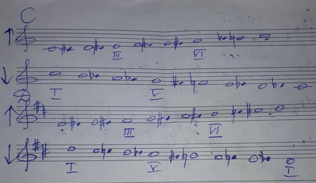
В миноре правописание хроматической гаммы заимствуется из мажора: в восходящем движении – из параллельного мажора, в нисходящем – из одноименного мажора. В результате чего оба направления совпадают: II ступень понижается, а все остальные, кроме I и V повышаются.

Д/З: учить билет №2

